資料１

**「第3期大阪府障がい福祉計画」(H24～H26)の達成状況について**

**数値目標（１）：「入所施設利用者の地域移行」 と 「入所施設利用者の削減」**

**＜達成状況＞**

〇平成２６年度末までの目標は、平成１７年１０月１日時点の入所施設利用者数を基準として、「入所施設利用者の地域移行」については、４０％に当たる２，３７８人以上、 「入所施設利用者の削減」については、２０％に当たる１，１８９人以上と設定している。

〇対して、平成２６年度末までの実績の累計は、「入所施設利用者の地域移行」については、３３．５％にあたる１，９９０人、 「入所施設利用者の削減」については、１６．６％に当たる９８８人となっており、目標の達成には至らなかった。

**＜今後の課題＞**

〇入所施設から地域生活への移行支援・定着支援の強化

〇住まいの確保

〇必要な福祉サービスの確保

〇福祉サービスを担う人材の確保

〇相談支援体制及び地域のネットワークの強化　　　　　　　　　等

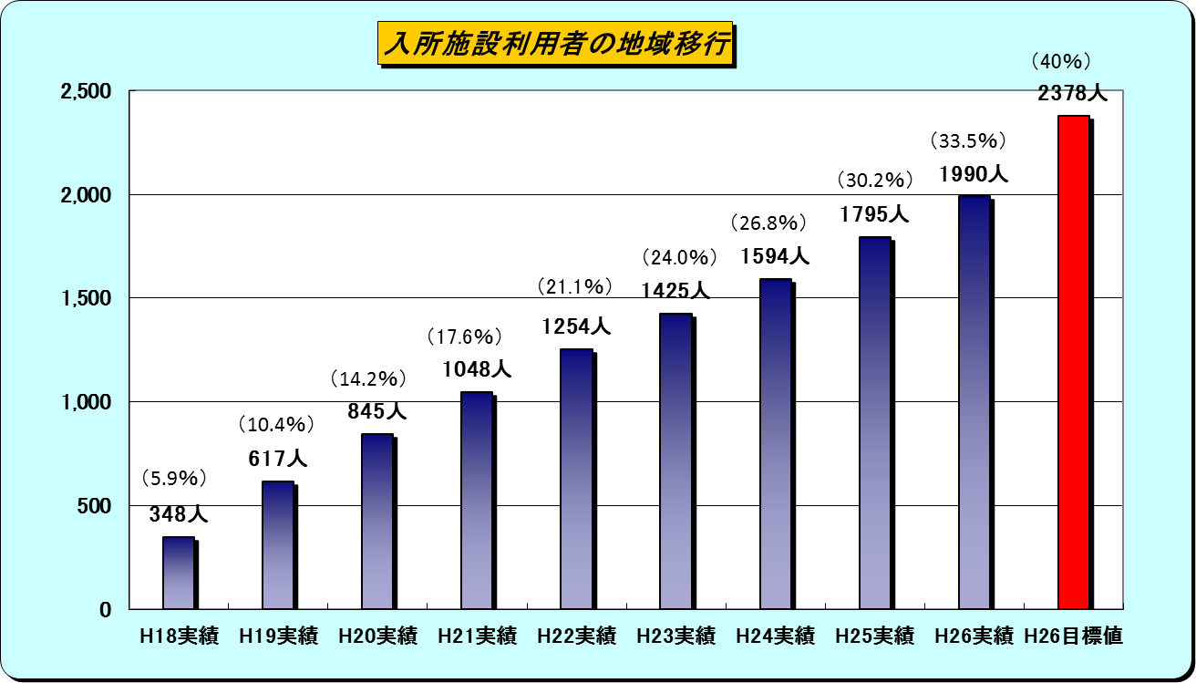　　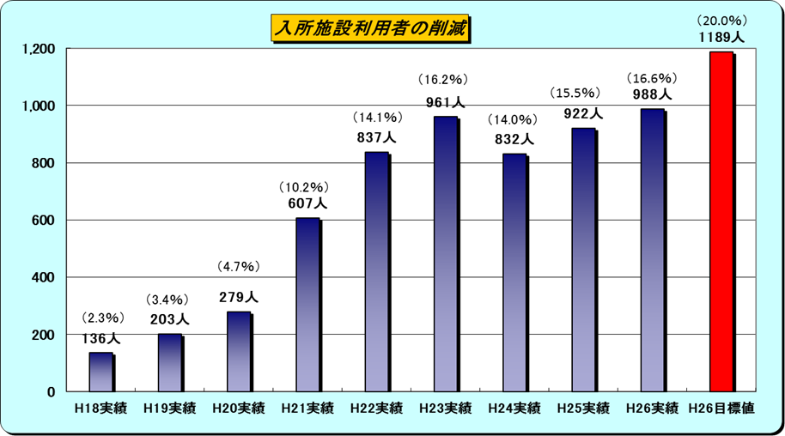

**数値目標（２）：「入院中の精神障がい者の地域生活への移行」**

**＜着眼点１＞1年未満入院者の平均退院率**

**＜着眼点２＞入院期間5年以上かつ65歳以上の退院者数**

**＜達成状況＞**

〇平成26年度末までの目標は、着眼点１については、平成２０年６月３０日調査比で７％相当分増加させる７７．８％、着眼点２については、直近の状況よりも２０％増加させる４９０名と設定している。

〇対して、平成26年度の実績は、着眼点１については、７５．３％、着眼点２については、７０９名となっており、着眼点１については目標の達成には至らなかったものの、着眼点２については、目標を上回る実績となった。

**＜今後の課題＞**

〇精神科病院から地域生活への移行支援・定着支援の強化

〇住まいの確保

〇必要な福祉サービスの確保

〇福祉サービスを担う人材の確保

〇相談支援体制及び地域のネットワークの強化　　　　　　　　　　等

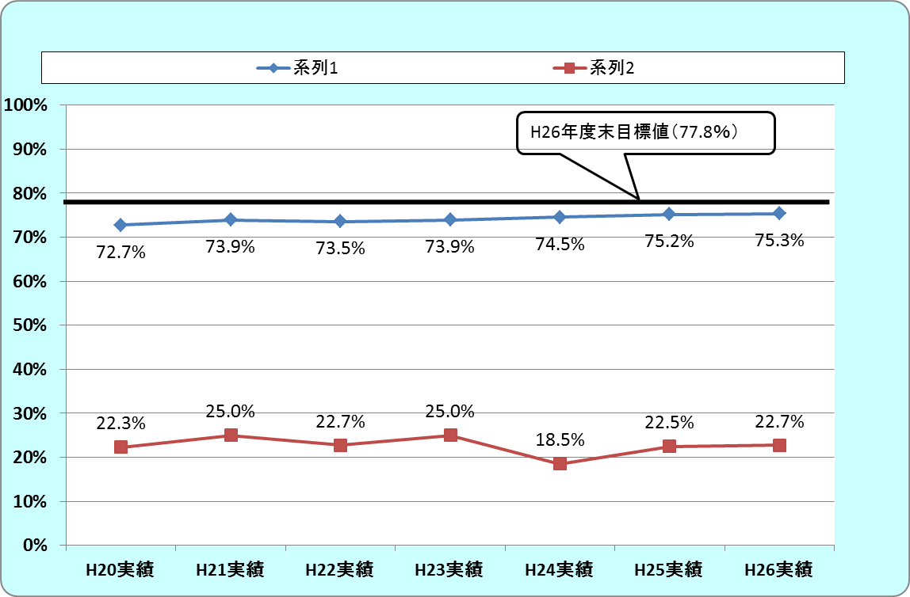　　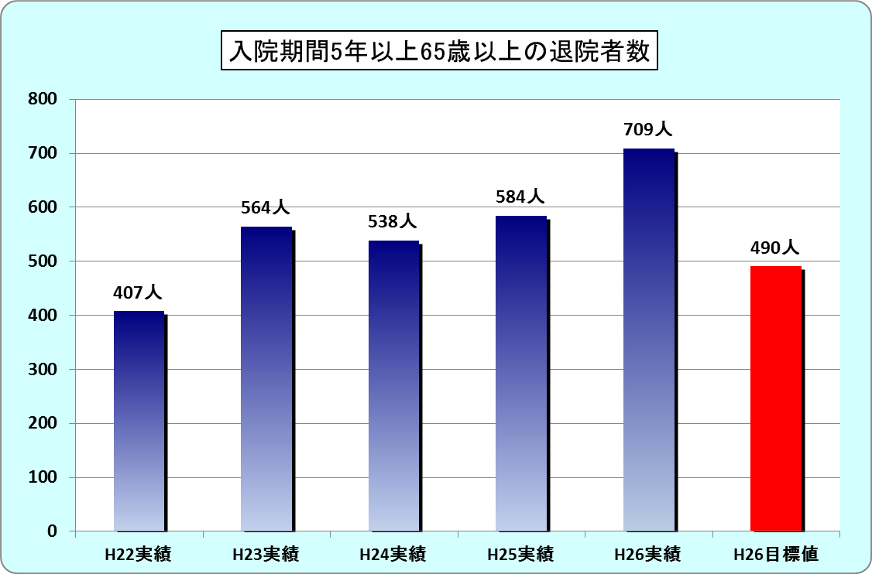

**数値目標（３）：「福祉施設から一般就労への移行等」**

**①福祉施設から一般就労への移行**

**②就労移行支援事業及び就労継続支援（Ａ型）の利用者**

**③就労継続支援（Ｂ型）事業所における工賃の平均額**

**＜達成状況＞**

〇平成２６年度末までの目標は、①については、施設を退所し、一般就労するものを1,100人、②については、平成２６年度中の福祉施設の利用者のうち1割以上の者が就労移行支援事業を利用すること、就労継続支援事業利用者の1割以上の者がＡ型を利用すること、と設定している。

〇対して、平成２６年度の実績は、①については１，０２５人、②については就労移行支援事業の利用者が６．６％、就労継続支援（Ａ型）事業の利用者が１６．９％となっており、就労継続支援（Ａ型）事業の利用者については目標値を上回ったものの、その他については目標の達成には至らなかった。

〇また、大阪府独自の数値目標である③については、平成２６年度末までの目標を、平成２２年度実績の約３割の増である１２，３００円と設定していることに対して、平成２６年度の実績は、１０，７６３円となっており、目標の達成には至らなかった。

**＜今後の課題＞**

〇障がい者雇用の拡大

〇就労に向けた関係機関の連携

〇就労移行支援事業及び就労継続支援事業の充実・強化

〇工賃水準の向上

〇障がい者が長く働き続けることができる支援の強化　　　　　　　　　　　等

